Протокол № 29
заседания членов Совета Некоммерческого партнерства «Межрегиональное объединение дорожников «СОЮЗДОРСТРОЙ»

г. Москва 29 декабря 2011 г.

Форма проведения: очная

Присутствовали члены Совета: Андреев Алексей Владимирович – генеральный директор ОАО «ДСК «АВТОБАН», Кошкин Альберт Александрович – президент НП МОД «СОЮЗДОРСТРОЙ», Лилейкин Виктор Васильевич – генеральный директор ЗАО «Союз-Лес», Любимов Игорь Юрьевич – генеральный директор ООО «СК «Самори», Макеев Александр Владимирович – Президент ОАО «АСДОР», Кондрат Борис Иванович – Председатель Совета директоров ОАО «УСК МОСТ», Нечаев Александр Федорович – генеральный директор ООО «Севзапдорстрой», Рощин Игорь Валентинович – генеральный директор ОАО «Дорисс», Власов Владимир Николаевич – генеральный директор ОАО «МОСТОТРЕСТ», Хвоинский Леонид Адамович – генеральный директор НП МОД «СОЮЗДОРСТРОЙ», Абрамов Валерий Вячеславович – Генеральный директор ЗАО «ВАД».

Повестка дня:

1.Рассмотрение заявления ООО «МЕГАСТРОЙ» о вступлении в члены саморегулируемой организации Некоммерческое партнерство «Межрегиональное объединение дорожников «СОЮЗДОРСТРОЙ» и выдачи ему свидетельства о допуске;

2.Рассмотрение заявлений членов СРО НП МОД «СОЮЗДОРСТРОЙ» по выдаче свидетельств о допуске к работам, которые оказывают влияние на безопасность объектов капитального строительства.

3. Рассмотрение вопроса об утверждении Положения об аттестационной комиссии СРО НП «МОД «СОЮЗДОРСТРОЙ»

По первому вопросу слово имеет генеральный директор НП МОД «СОЮЗДОРСТРОЙ Хвоинского Л.А. – в соответствии с поданным заявлением, предлагаю принять в члены саморегулируемой организации и выдать свидетельство о допуске по заявленным видам работ, которые оказывают влияние на безопасность объектов капитального строительства следующей организации: ООО «МЕГАСТРОЙ»».

по заключению комиссии по рассмотрению заявлений о допуске, документы полностью соответствуют требованиям к выдаче свидетельства о допуске, установленных в нашем Партнерстве.

Решили: принять в члены саморегулируемой организации и выдать свидетельство о допуске по заявленным видам работ, которые оказывают влияние на безопасность объектов капитального строительства следующей организации: ООО «МЕГАСТРОЙ».

Голосовали:
За – 11 голосов, против – нет, воздержался – нет.

По второму вопросу слово имеет генеральный директор НП МОД «СОЮЗДОРСТРОЙ Хвоинского Л.А. – в соответствии с поданными заявлениями предлагаю внести изменения в свидетельства о допуске к работам, которые оказывают влияние на безопасность объектов капитального строительства, согласно Перечня видов работ, утвержденного Приказом № 624 Минрегионразвития России от 30.12.10 г. следующим организациям - членам саморегулируемой организации НП МОД «СОЮЗДОРСТРОЙ»: ООО «СтройДорСервис», ООО «СтройТрансМагистраль».

по заключению комиссии по рассмотрению заявлений о допуске, документы полностью соответствуют требованиям к выдаче свидетельства о допуске, утвержденным решением Общего собрания членов НП МОД «СОЮЗДОРСТРОЙ».

Решили: Внести изменения в свидетельства о допуске к работам, которые оказывают влияние на безопасность объектов капитального, согласно Перечню видов работ, утвержденного Приказом № 624 Минрегионразвития России от 30.12.10 г. следующим организациям - членам саморегулируемой организации НП МОД «СОЮЗДОРСТРОЙ»: ООО «СтройДорСервис», ООО «СтройТрансМагистраль».

По третьему вопросу слово имеет генеральный директор НП «МОД «СОЮЗДОРСТРОЙ» Хвоинский Л.А. – в соответствии с п.5.2. Положения «О Единой системе аттестации руководителей и специалистов строительного комплекса», утвержденного Национальным объединением строителей 20 апреля 2011 года предлагаю утвердить разработанное нами Положение об аттестационной комиссии СРО НП «МОД «СОЮЗДОРСТРОЙ».

Решили: утвердить разработанное Аппаратом Партнерства Положение об аттестационной комиссии СРО НП «МОД «СОЮЗДОРСТРОЙ».

Голосовали:
За – 11 голосов, против – нет, воздержался – нет.

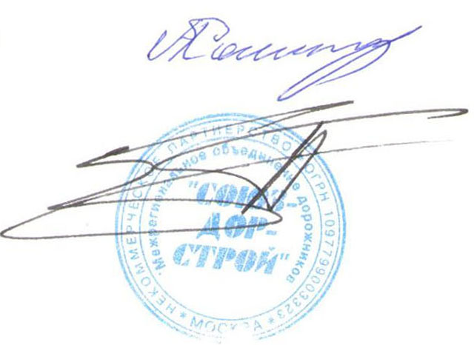

Председатель Совета Кошкин А.А.

Секретарь Суханов П.Л.

